**マテリアル工学実験　　　　　　　　　 　　7　班**

# 実　験　報　告　書

**題　目　A3.比色分析による未知濃度試料の定量分析**

**実 験 実 施 日 　　　 　　　(西暦)　　　　2024年　7月　5日**

**提 出 日　　 　 　　　(西暦)　　　　年　　月　　日**

**(再 提 出 日　 　　　　(西暦)　　　　年　　月　　日)**

**報告書作成者**

**学籍番号　　　8223036　　　　　氏名　　　　　　　栗山淳**

**共同実験者**

**学籍番号　　　　8223014 　　　氏名　　　遠藤碧海**

**学籍番号　　　 8223069 　　　氏名　　　陳毅雷**

**学籍番号　　　　8223040　 　　氏名　　　小杉温子**

**学籍番号　　　　　　　　　　　氏名**

**学籍番号　　　　　　　　　　　氏名**

**東 京 理 科 大 学 先 進 工 学 部 マ テ リ ア ル 創 成 工 学 科**

|  |  |
| --- | --- |
| **実験指導者記入欄** | |
| **提　 出　 日　　/** | **署名** |
| **再提出指定日　　/** |  |
| **再 提 出 日　　 /** | **署名** |

# **チェックリスト**

☑「結論」が的確にまとめられているか。

☑「結論」の長さは適切か。日本語に誤りがないか(論旨，文法，単語)。

☑「結論」と「実験結果」の整合性がとれているか。

☑「結論」を導くために必要十分かつ適切な「実験結果」の表現が過不足なくされているか。

☑「実験結果」はわかりやすく，見やすく，正確に表現されているか。

☑ グラフの軸，表の項目，グラフや表のタイトルに漏れはないか，適切か。

☑ 有効数字は適切か。単位が漏れていないか。

☑（写真を用いる場合）写真の明るさやコントラストは適切か。

☑「実験結果」を得るために必要な「方法」が過不足なく表現されているか。

☑「目的」が明記されているか。「目的」と「結論」の整合性がとれているか。日本語が適切か。

☑「なぜこの目的で実験をしたか」が「背景」に的確に表現されているか。日本語が適切か。

☑ 必要に応じて適切に参考文献の引用情報が記述されているか。

参考文献：議論の裏付けを与えるものであるから，実験題目に関係がある文献を偏りがないようにできる限り引用する。文献の表記方法を参考として下記に記述しておく。

1) 著者名，書籍名，発行所，ページ，発行年

2) 著者名，雑誌名，巻，号，ページ，発行年

☑ 全体としてわかりやすいか。

☑「背景」が１ページを超えていないか。

☑「実験方法」が１ページを超えていないか。

☑「結論」が100字程度で記されているか。

-1-

1．背景

　酸化還元とは化学反応の基本的な概念であり，物質が電子を失うことを酸化，電子を得ることを還元と呼ぶ。この反応は必ず対となって起こり，一方の物質が酸化されると同時に，もう一方の物質が還元される。このように，酸化と還元は切り離せない関係にある。例えば，鉄が酸素と結びついて錆びる現象や銅の表面が酸化道になる現象は酸化反応の例である。また，鉄鉱石から鉄を取り出す光路での反応などは還元反応の例である。ここでは鉄鉱石に含まれる酸化鉄が一酸化炭素によって還元され，鉄と二酸化炭素が生成される。酸化還元反応は自然界でも多く見られる。光合成や呼吸といった生物学的なものも酸化還元反応の一例である。植物は光合成において二酸化炭素を還元し，酸素を放出する。呼吸では，逆に酸素を利用して有機物を酸化し，エネルギーを得ている。このように，酸化還元反応はエネルギー変化において重要な役割を果たしている。酸化還元反応の応用例としては電池と燃料電池や電気分解，金属の精錬，環境浄化などといったものがある。この酸化還元反応は様々な場面で重要な役割を果たしている。

　この酸化還元の反応を定量的に分析するための手段として比色分析がある。定量分析とは溶液内にある物質がどれだけ入っているかを計る分析のことをいう。例えば，水の中には金属やごく微量の残留農薬や微生物が含まれている。しかし，それらがどれだけ含まれているかは目で見ただけではわからない。しかし，比色分析では既知の物質を発色させ，検量線によって標準液と試料の吸光度を比較して試料の濃度を決めることができる。(1)もう少し詳しく説明すると比色分析は溶液内に含まれる物質の濃度を視覚的に測定する方法で，発色した物質の色の強さ(吸光度)を測定することによって行われる。この方法は，吸光度が物質の濃度と光路長に比例するというLambert-Beerの法則に基づいている。比色分析は，操作が簡単であるため，多くの分野で広く利用されている。例えば，水質検査では，特定の汚染物質の濃度を迅速に測定するために比色分析が利用され，食品産業においても添加物や栄養成分の濃度を定量するための手段として使われている。また，医療分野では血液や尿の成分分析，環境科学では土壌や大気の成分分析にも応用されている。(2)

　特にマンガンの分析においては，比色分析においては，比色分析が有効である。マンガンは自然界に広く分布する遷移金属であり、さまざまな酸化数を持つため、酸化還元反応において重要な役割を果たす。マンガンの酸化物や酸化マンガン(IV)は強力な酸化剤として知られており、その分析は環境中の汚染物質のモニタリングや工業プロセスの管理において重要である。例えば、水中のマンガン濃度が高いと、飲用水の品質が低下するため、その正確な測定が必要である。マンガンは酸化還元反応を通じて明瞭な色変化を示すため、比色分析によってその濃度を容易に定量することが可能である。この特性を利用して、マンガンの濃度を正確に測定することができる。(3)

今回の実験では比色分析により未知濃度のマンガンの定量を行い，未知試料の濃度を明らかにすることを目的としている。

-2-

2．原理

Lambert-Beerの法則

　光を吸収するイオンが均一に存在する溶液中を単色光が通過するとき，

1．光の通過する長さが長いと吸収する量が増加

2．光を吸収するものの濃度が高いと吸収量が増加する

１はLambertの法則，2はBeerの法則である。単位長さあたりの光が吸収される割合は光の強度を $I$ とすると次のように表すことができる。

$$\begin{aligned}-\frac{dI}{I}\#\left(2.1\right)\end{aligned}$$

光の強度をI，光路長をb，比例定数を $k_{1}$ とすると

$$\begin{aligned}-\frac{dI}{I}=k_{1}db\#\left(2.2\right)\end{aligned}$$

(2.2)の式の両辺を積分して入射光強度を $I_{0}$，透過光強度をIを用いて表すと次のようになる。

$$\begin{aligned}-\log\left(\frac{I}{I_{0}}\right)=k_{1}b\#\left(2.3\right)\end{aligned}$$

これがLambertの式である。

濃度 $c$，比例定数を $k_{2}$ とすると以下のようにも表すことができる。

$$\begin{aligned}-\log\left(\frac{I}{I_{0}}\right)=k_{2}c\#\left(2.4\right)\end{aligned}$$

これがBeerの式である。(2.3)と(2.4)の式を合わせるとLambert-Beerの法則は次のように表すことができる。ここで $α$ は吸光係数を表す。

$$\begin{aligned}-\log\left(\frac{I}{I_{0}}\right)=αbc\#\left(2.5\right)\end{aligned}$$

-3-

3．方法

3.1KMnO4の検量線の作成

　KMnO4， $0.0166g$ を $100ｍL$ メスフラスコに入れ調製し，KMnO4の溶液を $1$ ｍL， $2$ ｍL， $5mL$， $10$ ｍL にメスピペットで採取し， $50mL$ メスフラスコで蒸留水を用いてメスアップした。そして，メスアップして調製したそれぞれの溶液を光学測定用セルに入れ， $400nm$ から $800nm$ の吸光スペクトルを測定し，最大吸収量を示す波長を見つけた。最大吸収量を示す波長と吸光度を用いて検量線を作成した。この方法をフローチャートにまとめたものが以下のようである。

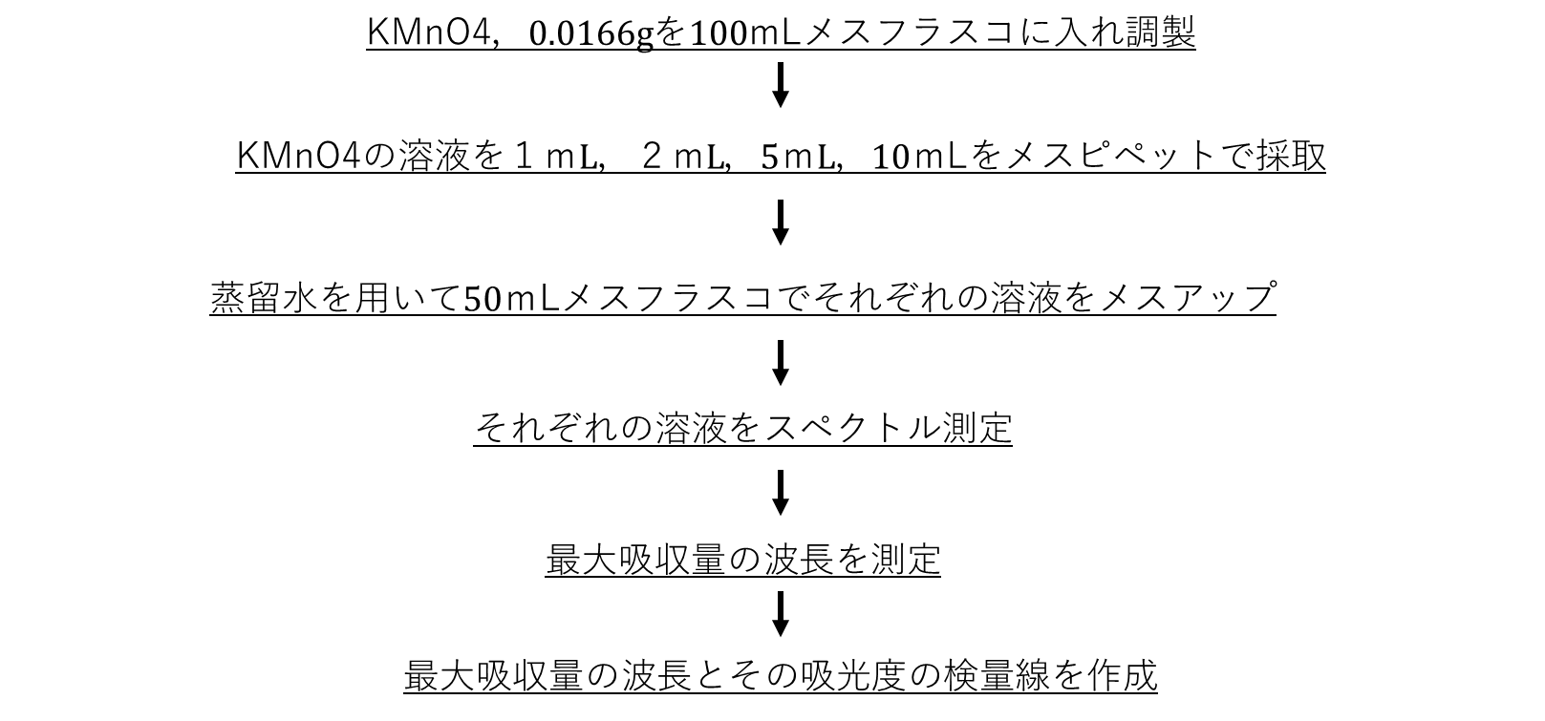

-4-

3.2未知濃度試料の分析

　スチールウールを $0.9998g$ 秤量し，硝酸 $40$ ｍL，リン酸 $20$ ｍLの混酸溶液が入った三角フラスコに秤量したスチールウールを入れ，ホットプレートで加熱した。その後，硝酸銀を $0.012g$ 加え，蒸留水を加えて $100$ ｍLにした溶液から $5$ ｍLをはかり取り，蒸留水を用いて $50$ mLメスフラスコでメスアップした。そして，過ヨード素酸カリウム $0.8012g$ を加え，ホットプレートを用いて20分加熱した。加熱した溶液を $100$ mLメスフラスコでメスアップし，スペクトル測定を行った。 $100$ mLメスフラスコでメスアップした溶液をピペットで $25$ mL取り， $50$ mLメスフラスコに入れた。 $10$ mLの蒸留水に溶かしたシュウ酸ナトリウム $0.3003g$ をメスフラスコに入れ，硝酸 $10$ ｍLを加えた後，メスアップし，スペクトル測定をした。この方法をフローチャートにまとめたものが以下のようである。

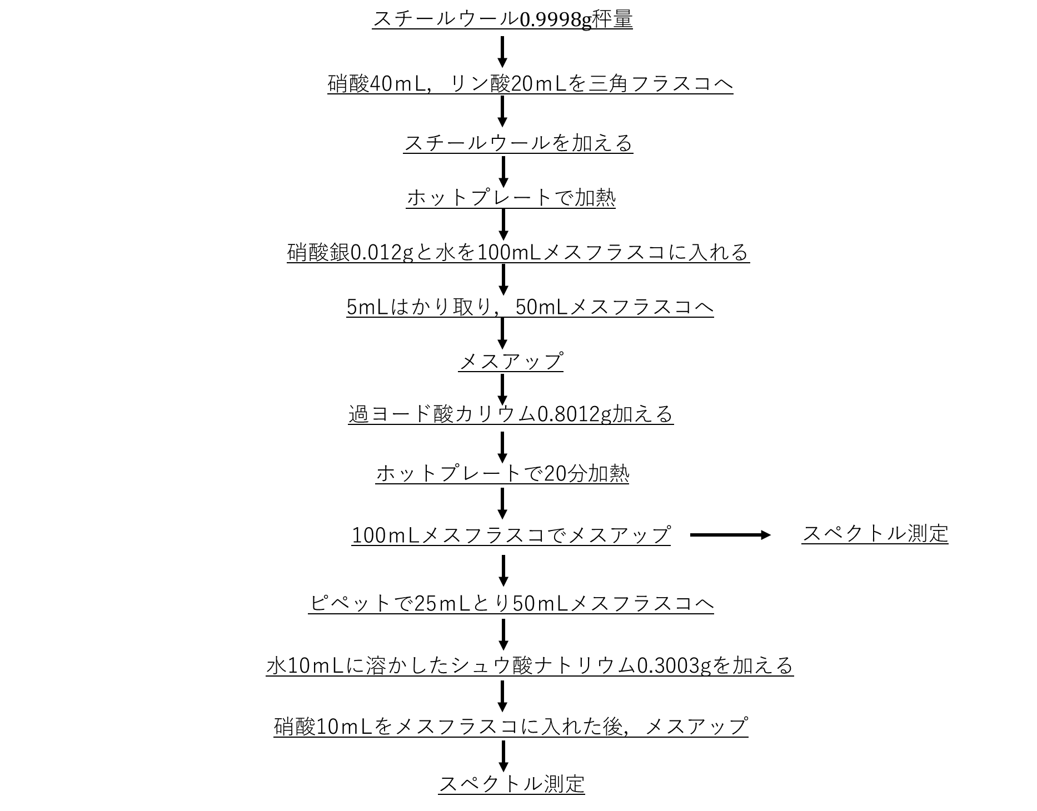

-5-

4．結果・考察

4.1　KMnO4の検量線の作成

$1$ ｍL， $2$ ｍL， $5$ ｍL， $10$ ｍLのKMnO4をそれぞれスペクトル測定したグラフは以下のようになった。

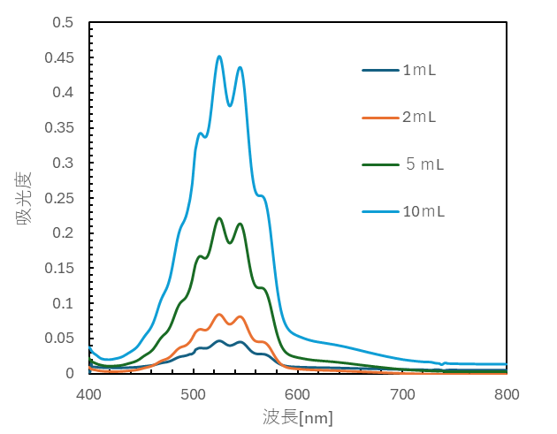

図4.1.1　各濃度での吸光度と波長の関係

グラフを見ると，濃度が増加するにつれて吸光度のピークが高くなっていくことが分かる。また，吸光度スペクトルにおけるピークは特定の波長で吸光度が最も大きくなることを示している。今回の場合は $525nm$ において吸光度が最も大きくなることが分かった。

次にKMnO4の検量線を作成した。検量線における横軸は濃度 $\left[{mol}/L\right]$ である。

ここで検量線の横軸である濃度を算出した。今回使用した過マンガン酸カリウムの分子量は $158g/{mol}$,純度は $99.3\%$ である。今回用いた過マンガン酸カリウムは $0.0166g$ より，物質量を求めると次のようになる。

$$\begin{aligned}0.0166\left[g\right]×\frac{1}{158\left[g/{mol}\right]}×99.3\left[\%\right]×\frac{1}{100}=1.0×{10}^{-4}\left[mol\right]\#\left(4.1.1\right)\end{aligned}$$

-6-

$50mL$ メスフラスコでそれぞれメスアップしたそれぞれの溶液の濃度は以下の計算で算出した。

$100$ mLメスフラスコより

$$\begin{aligned}1.0×{10}^{-4}\left[mol\right]×\frac{1}{100\left[mL\right]}=1.0×{10}^{-3}\left[{mol}/L\right]\#\left(4.1.2\right)\end{aligned}$$

$50mL$ メスフラスコより

$1mL$ のKMnO4水溶液の濃度は次のようになる。

$$\begin{aligned}1.0×{10}^{-3}\left[{mol}/L\right]×\frac{1\left[mL\right]}{50\left[mL\right]}=2.0×{10}^{-5}\left[{mol}/L\right]\#\left(4.1.3\right)\end{aligned}$$

$2mL$ のKMnO4水溶液の濃度は次のようになる。

$$\begin{aligned}1.0×{10}^{-3}\left[{mol}/L\right]×\frac{2\left[mL\right]}{50\left[mL\right]}=4.0×{10}^{-5}\left[{mol}/L\right]\#\left(4.1.4\right)\end{aligned}$$

$5mL$ のKMnO4水溶液の濃度は次のようになる。

$$\begin{aligned}1.0×{10}^{-3}\left[{mol}/L\right]×\frac{5\left[mL\right]}{50\left[mL\right]}=10.0×{10}^{-5}\left[{mol}/L\right]\#\left(4.1.5\right)\end{aligned}$$

$10mL$ のKMnO4水溶液の濃度は次のようになる。

$$\begin{aligned}1.0×{10}^{-3}\left[{mol}/L\right]×\frac{10\left[mL\right]}{50\left[mL\right]}=20.0×{10}^{-5}\left[{mol}/L\right]\#\left(4.1.6\right)\end{aligned}$$

-7-

検量線の縦軸は最大級波長での吸光度を表している。

それぞれのKMnO4水溶液の濃度と最大吸収波長における吸光度をまとめたものを以下の表4．1.1に示した。

表4.1.1　KMnO4水溶液の濃度と最大級波長における吸光度



これらの値から作った検量線のグラフを以下の図4.1.2に示した。

図4.1.2　KMnO4の検量線

図より $R^{2}=0.9998$ であることが分かる。よってこの検量線はかなり正しいことが明らかになった。

-8-

4.2　未知濃度試料の分析

　過ヨード酸カリウムを加え，ホットプレートで20分加熱した後， $100$ mLメスフラスコでメスアップした溶液をスペクトル測定して得たグラフを以下の図4.2.1に示した。

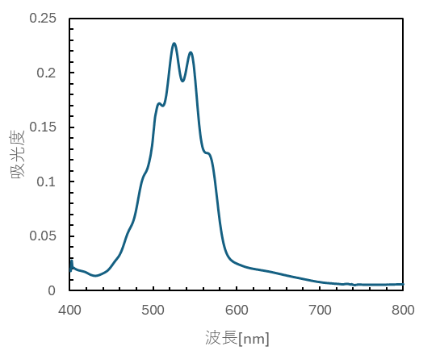

図4.2.1　過ヨード酸カリウムを加えてからスペクトル測定して得たグラフ

このグラフからこの溶液は $525nm$ において最も吸光度が大きくなることが分かった。

-9-

次に，シュウ酸と硝酸を加えた後にメスアップし，スペクトル測定して得たグラフを以下の図4.2.2に示した。

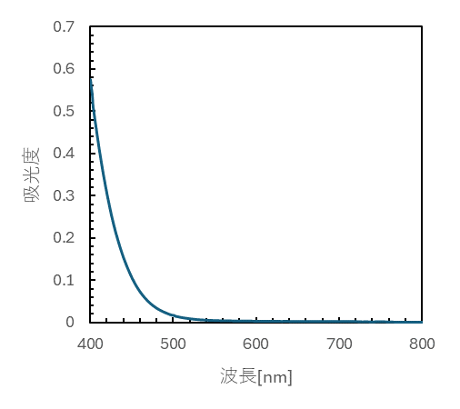

図4.2.2　シュウ酸と硝酸を加えてからスペクトル測定して得たグラフ

このグラフは，図4.2.1とかなり異なる形になっている。

-10-

今回，未知濃度のマンガンを測定する必要がある。今回の実験における反応式を書いてみる。まず，過ヨード酸カリウムを加えた時のマンガン(Ⅱ)イオンのイオン反応式を表すと次のようになる。



次にシュウ酸を加えた時には溶液内ではシュウ酸が還元剤として働き，上の反応式で生成された $MnO_{4}^{-}$ が酸化剤として還元される。このイオン反応式を表すと以下のようになる。



ここで未知の濃度のマンガンを含む試料(今回はスチールウール)では $Mn^{2+}$ が存在する。 $Mn^{2+}$ は明確な光吸収を示さず，微ももいろとなるので， $Mn^{2+}$ が存在する場合には正確な吸光度を測定することができず，定量分析結果を間違えてしまう。そのため，今回はすべてのマンガンを $MnO_{4}^{-}$ とするために過ヨード酸カリウムを加えた。(4)

しかし，過ヨード酸カリウムを加えて $Mn^{2+}$ を全て $MnO_{4}^{-}$ に変えた溶液のスペクトル測定を行ったとしても，その時に測定できる波長と吸光度の関係は $MnO_{4}^{-}$ だけでなく最初にスチールウールを硝酸で溶かした時にできた光の波長 $400 nm$ から $800 nm$ において吸収性を示す鉄イオンも含まれたものであり，(5)純粋なマンガンイオンのみの関係式ではないので，その後シュウ酸を加え， $MnO_{4}^{-}$ を $Mn^{2+}$ に戻し，その時のスペクトル測定を行い，溶液中の鉄イオンのみの関係を求めた。シュウ酸を加える前に行ったスペクトル測定での最大吸収波長の吸光度からその波長での鉄イオンのみの吸光度を引くと，マンガンイオンのみでの吸光度が分かる。

シュウ酸を加える前でのマンガンイオンと鉄イオンを含んだ溶液での最大吸収波長 $525 nm$ における吸光度とシュウ酸を加えた後でのその波長 $525 nm$ における鉄イオンのみでの吸光度を図4.2.1と図4.2.2から調べ，表にまとめたものを下の表4.2.1に示した。

表4.2.1　それぞれの $525 nm$ における吸光度



上記の表から得られる値よりマンガンイオンのみでの吸光度は次のように求めることができる。

$$\begin{aligned}0.227277-0.007685=0.219592\#\left(4.2.1\right)\end{aligned}$$

-11-

このマンガンイオンのみの吸光度を図4.1.2の検量線の直線の式に代入すると，マンガンの濃度が分かる。図4.1.2より検量線の直線の式は $y=0.0225x$ であるので求めるマンガンの濃度を $C mol/L$ とおくと次のように表すことができる。ただし，この時検量線の $x$ 軸が $×{10}^{-5}$　 となっていることに注意する。

$$C=\frac{0.219592}{0.0225}∙{10}^{-5}≈9.76×{10}^{-5}$$

よってマンガンの濃度Cは $9.76×{10}^{-5} mol/L$ と求められた。

-12-

5．結論

未知濃度の試料を比色分析を使って求めるときに酸化還元反応を用いて分析にあたって邪魔になるイオンを除き，未知濃度を明らかにすることができた。

6．参考文献

(1)分光光度計基礎講座　第4回　比色分析(吸光光度法)について(3)，日立ハイテク，2024年，

https://www.hitachi-hightech.com/jp/ja/knowledge/analytical-systems/spectrophotometers/uv/basics/course4.html

(2)ランベルト・ベールの法則，光学技術の基礎用語-光と光学に関連する用語の解説サイト-，

https://www.optics-words.com/kogaku_kiso/Lambert-Beers-law.html

(3)独立行政法人労働者健康安全機構　労働安全衛生総合研究所，マンガン及びマンガン化合物の新たな測定法の検討結果報告書，厚生労働所，平成27年，

https://www.mhlw.go.jp/file/05-Shingikai-11201000-Roudoukijunkyoku-Soumuka/0000135737.pdf

(4)西尾圭史，比色分析による未知濃度試料の定量分析，東京理科大学　先進工学部　マテリアル創成工学科，2024年，26

(5) 鉄イオン（Fe3+／Fe2+）定量キットQuantiChrom Iron Assay Kit**，**研究用試薬・抗体・機器・受託サービス フナコシ株式会社**，**2021年，

https://www.funakoshi.co.jp/contents/69661

-13-

7．レポート報告事項

(1)予習事項

(2)高濃度領域は溶液の吸光度が非常に高くなる。吸光度が高すぎると検出器に届く光の量が極端に少なくなり，測定の正確性が低下する。そのため，高濃度領域を用いることはできない。

(3)試料の重度を保ち，正確な測定を行うため。

-14-